SKRIPSI

PENGELOLAAN KELAS DALAM MENUNJANG KEEFEKTIFAN PEMBELAJARAN DI SD 31 MAROS
KECAMATAN TURIKALE
KABUPATEN MAROS

KARTINA
1343042019

JURUSAN ADMINISTRASI PENDIDIKAN
FAKULTAS ILMU PENDIDIKAN
UNIVERSITAS NEGERI MAKASSAR
2019

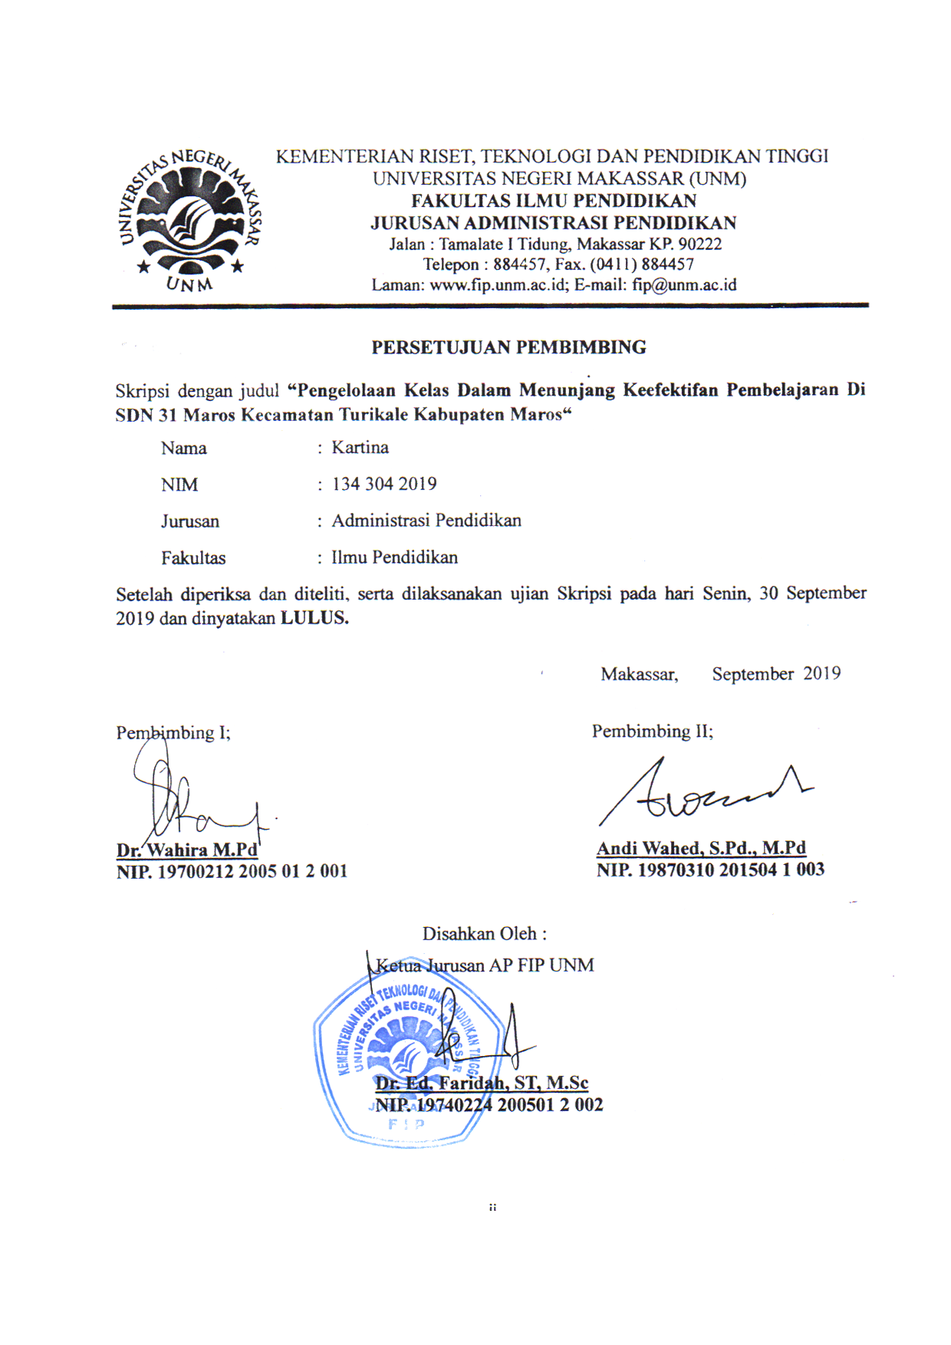
PERSETUJUAN PEMBIMBING
Skripsi dengan judul “Pengelolaan Kelas Dalam Menunjang Keefektifan Pembelajaran di SD 31 Maros Kecamatan Turikale Kabupaten Maros”
Atas nama:
Nama : Kartina
Nim : 1343042019
Jurusan : Administrasi Pendidikan
Fakultas : Ilmu Pendidikan

Setelah diperiksa, diteliti, dan dilakukan perbaikan telah memenuhi syarat untuk diujiankan.
Makassar,Agustus 2019
Menyetujui,
Pembimbing I Pembimbing II

Dr. Wahira M.Pd. Andi Wahed, S.Pd., M.Pd.
NIP .19700212 2005 01 2 001 NIP. 19870310 201504 1 003

Mengetahui,
Ketua Jurusan AP FIP UNM

Dr.Ed.Faridah,S.T.,M.Sc

NIP. 19740224 200501 2 002

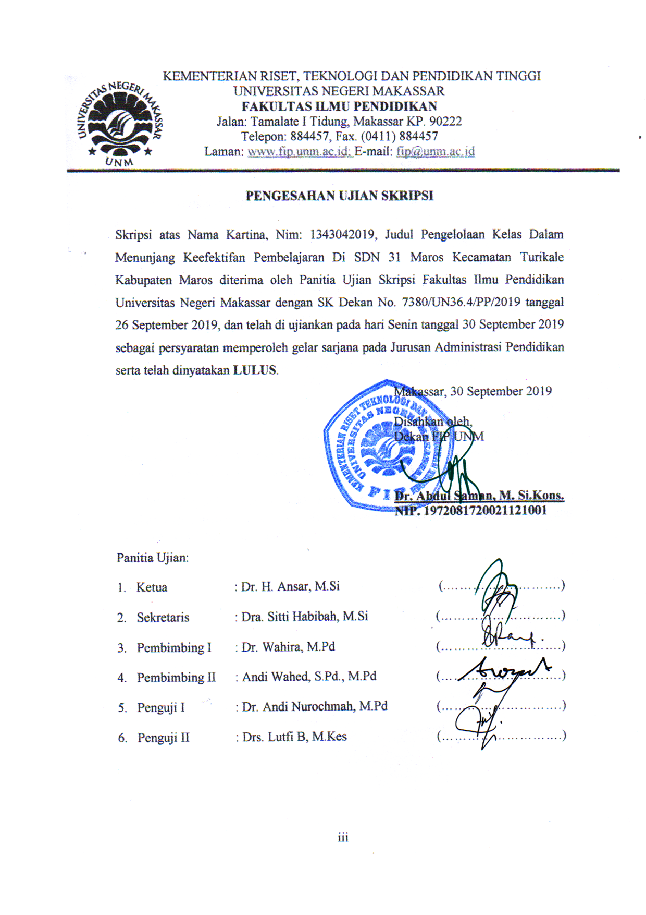
PERNYATAAN KEASLIAN SKRIPSI
Saya yang bertanda tangan dibawah ini :
Nama : Kartina
Nim : 1343042019
Jurusan :Administrasi Pendidikan
Fakultas :Ilmu Pendidikan
Judul : Pengelolaan Kelas Dalam Menunjang Keefektifan Pembelajaran di SD 31 Maros Kecamatan Turikale Kabupaten Maros

Menyatakan dengan sebenarnya bahwa Skripsi yang saya tulis ini benar merupakan hasil karya saya sendiri dan bukan merupakan pengambilalihan tulisan atau pikiran orang lain yang saya akui sebagai hasil tulisan atau pikiran sendiri.
Apabila dikemudian hari terbukti atau dapat dibuktikan bahwa skripsi ini hasil jiplakan atau mengandung unsur plagiat, maka saya bersedia menerima sangsi atas perbuatan tersebut sesuai ketentuan berlaku.

Makassar, September 2019
Yang Membuat Pernyataan

Kartina

MOTTO DAN PERUNTUKKAN

Jangan pernah berhenti bercita-cita.....
Karena tak ada yang mustahil.....
Selama mau berjuang untuk meraihnya.
Ingat.....!!!
*Tidak ada yang mungkin jika di kehendakinya*.
(‘By Kartina’)

PERUNTUKKAN

Kuperuntukkan karya sederhana ini kepada ayahanda Haling dan ibunda Saheria yang telah mencurahkan cinta, kasih saying dan perhatiannya kepadaku. Dan juga untuk keluargaku, suamiku, anakku serta sahabat-sahabatku sebagai wujud ucapan terimah kasih. Yang telah memberikan perhatian, dukungan, serta arahan dan mitivasinya selama penulis kuliah.

ABSTRAK

Kartina. 2019. Studi Pengelolaan Kelas Dalam Menunjang Keefektifan Pembelajaran di SD 31 Maros Kecamatan Turikale Kabupaten Maros. Skripsi. Dibimbing oleh Dr. Wahira, M.Pd, dan Andi Wahed, S.Pd., M.Pd; Jurusan Administrasi Pendidikan S1 Fakultas Ilmu Pendidikan Universitas Makassar.

Penelitian ini mengkaji tentangPengelolaan kelas dalam menunjang keefektifan pembelajaran di SD 31 Maros Kecamatan Turikale Kabupaten Maros.Fokus penelitian ini adalah bagaimana pengelolaan kelas dalam pembelajaran di SD 31 Maros kecamatan Turikale Kabupaten Maros. Tujuan dari penelitian ini adalah untuk mengetahui pengelolaan kelas dalam pembelajaran di SD 31 Maros Kecamatan Turikale Kabupaten Maros. Pendekatan yang digunakan dalam penelitian ini adalah pendekatan kualitatif. Teknik pengumpulan data melalui wawancara, observasi dan dokumentasi. Teknik analisis data melalui reduksi data, penyajian data dan verifikasi. Hasil penelitian ini menunjukkan bahwa : 1) Keterampilan menciptakan kondisi belajar dilaksanakan dengan memperhatikan tingkah laku peserta didik ketika berada di dalam kelas dengan menunjukkan sikap tanggap, membagi perhatian, memusatkan perhatian kelompok, memberikan petunjuk yang jelas, menegur, dan memberikan penguatan. 2) Keterampilan memulihkan kondisi belajar di terapkan dengan baik untuk menciptakan kondisi belajar yang efektif didalam kelas dengan memodifikasi tingkah laku, pengelolaan kelompok, dan menemukan dan memecahkan tingkah laku yang menimbulkan masalah. Guru harus lihai melihat keadaan dan mengatur peserta didik ketika berada dalam kelas di SD 31 Maros Kecamatan Turikale Kabupaten Maros.

PRAKATA

Segala puji dan syukur bagi Allah SWT atas rahmat dan hidayahNya sehingga penulisan skripsi dengan judul Pengelolaan Kelas Dalam Menunjang Keefektifan Pembelajaran Di SDN 31 Maros Kecamatan Turikale Kabupaten Maros dapat terselesaikan meskipun tidak dapat dipungkiri masih bnayak terdapat kekurangan didalamnya. Shalawat dan salam kepada junjungan nabi besar Muhammad SAW.
Atas rampungnya karya ini, atas segala bantuan, fasilitas dan motivasi yang didapatkan penulis, dengan tulus ikhlas penulis sampaikan rasa terima kasih kepada. Dr. Wahira M.Pd dan Andi Wahed, S.Pd., M.Pd. masing-masing sebagai pembimbing pertama dan kedua telah meluangkan waktunya untuk memberikan petunjuk, bimbingan dan motivasi sejak awal penyusunan proposal hingga penulisan skripsi ini. Ucapan terima kasih penulis sampaikan pula kepada :
- Prof. Dr. H.Husain Syam, M.TP selaku Rektor Universitas Negeri Makassar yang telah memberikan kesempatan kepada penulis untuk menyelesaikan studi di Universitas Negeri Makassar.
- Dr. Abdul Saman, M.Si, Kons sebagai Dekan FIP UNM; Dr. Mustafa, M.Pd sebagai WD I; Dr. Pattaufi, S.Pd, sebagai WD II dan Dr. Ansar, M.Si sebagai WD III FIP UNM, yang telah memberikan layanan akademik, administrasi dan kemahasiswaan selama proses pendidikan dan penyelesaian studi.

- Dr. Ed. Faridah, S.T., M.Sc dan Dr. Wahira, M.Pd selaku ketua dan sekretaris jurusan Administrasi Pendidikan Fakultas Ilmu Pendidikan Universitas Negeri Makassar yang memberikan bimbingan dan fasilitas kepada penulis selama penyelesaian studi di Jurusan Administrasi Pendidikan Fakultas Ilmu Pendidikan Universitas Negeri Makassar.
- Bapak dan Ibu Dosen jurusan Administrasi Pendidikan FIP UNMyang telah memberikan ilmunya selama penulis menjalani studi.
- Maria Florensiana Yosabel.,selaku kepala sekolahserta para guru di SD 31 Maros yang telah meluangkan waktunya dan telah memberikan kesempatan kepada penulis untuk melakukan penelitian.
- Ucapan terima kasih yang begitu mendalam kepada Ayahanda Haling dan Ibunda Saheria selaku orang tua penulis yang telah memberikan segala-galanya baik berupa moril maupun materil. Ucapan terima kasih juga kepada suamiku tercinta, mertuaku serta saudara-saudariku Kartini, Dewi Sartika, Tisna Ramadani, Tiara serta semua keluarga yang telah mendukung penulis dalam melanjutkan studi.
- Sahabat-sahabatku yang tetap ada dalam masa-masa tersulitku riska, Risna Wati, Hesti, Yuli Sartika, Lilis Sulistiawati, Hasrina, Wiwirianti.S.Pd, Sri Wahyuni.S.Pd, Jusna, Cemmang, Kasri, Sri Ayu Lestari S.Pd Terima kasih telah mendukung penyusunan skripsi ini
- Teman-teman Administrasi Pendidikan angkatan 2013 dan senior-senior AP FIP UNM yang telah mendukung dan memberikan motivasi utuk penyelesaian skripsi ini..
Semoga segala bantuan yang telah diberikan untuk melancarkan penyelesaian skripsi ini bernilai ibadah di sisi Nya dan semoga karya ini dapat bermanfaat sebagai bahan masukan dan informasi bagi pembaca terlebih kepada penulis sendiri. Amin.

Makassar, September 2019

Penulis

Kartina

DAFTAR ISI

HALAMAN JUDUL i
PERSETUJUAN PEMBIMBING ii
PERNYATAAN KEASLIAN SKRIPSI iii
MOTTO DAN PERUNTUKKAN iv
ABSTRAK v
PRAKATA vi
DAFTAR ISI ix
DAFTAR TABEL xii
DAFTAR GAMBAR xiii
DAFTAR LAMPIRAN xiv
BAB I PENDAHULUAN 1
- Konteks Penelitian 1
- Fokus Penelitian 9
- Tujuan Penelitian 9
- Manfaat Penelitian 9
BAB II TINJAUAN PUSTAKA DAN KERANGKA PIKIR
- Konsep Pengelolaan Kelas 10
- Pengertian Pengelolaan Kelas 10
- Tujuan Pengelolaan Kelas 14
- Komponen-Komponen Keterampilan Mengelola Kelas 14
- Pendekatan dalam Pengelolaan Kelas 19
- Manfaat Pengelolaan Kelas 24
- Prinsip-Prinsip Pengelolaan Kelas 25
- Masalah-Masalah Pengelolaan Kelas 26
- Faktor-Faktor yang Mempengaruhi pengelolaan Kelas 30
- Upaya Mengatasi Pengelolaan Kelas 34
- Pendekatan Intruksional 35
- Kerangka Konseptual 37
BAB III METODE PENELITIAN
- Pendekatan dan Jenis Penelitian 40
- Kehadiran Peneliti 41
- Lokasi Penelitian 41
- Deskripsi Penelitian 42
- Sumber Data 42
- Prosedur Pengumpulan Data 42
- Analisis Data 44
- Pengecekan Keabsahan Data 46
- Tahap-Tahap Penelitian 49
BAB IV HASIL PENELITIAN DAN PEMBAHASAN
- Hasil Penelitian 50
- Gambaran Umum Lokasi Penelitian 50
- Analisis Penyajian Data 54
- Ringkasan Temuan Penelitian 69
- Pembahasan 71
BAB V KESIMPULAN DAN SARAN
- Kesimpulan 84
- Saran 85
DAFTAR PUSTAKA 86
LAMPIRAN
RIWAYAT HIDUP 112
DAFTAR TABEL

Table 4.1 Keadaan Siswa SD 31 Maros 52
Tabel 4.2 Keadaan Guru dan Pegawai pada SD 31 Maros 53
Tabel 4.3. Keadaan Sarana Dan Prasarana SD 31 Maros 53

DAFTAR GAMBAR

Gambar 2.1 kerangka konseptual 39

DAFTAR LAMPIRAN

No Judul Lampiran Halaman

- Kisi-kisi Instrumen 89
- Pedoman Wawancara 90
- Matriks Analisis Data 92
- Dokumentasi 105
- Persuratan

